Use of the VR room:

Logiciel pour l’optick track : Motive

Mise en place du projet Unity:
- Il faut télécharger le pluging optitrack pour Unity : OptiTrack - Plugin Downloads
- Il faut l’importer dans mon projet. Un drag and drop dans le repertoire Asset est suffisant
- Il faut introduire le script OptitrackStreamingClient dans ma scène. Je l’ai attaché au gameObject sceneManager (qui permet de géré la scène).
L’adresse du serveur, laisse les valeur par défaut 127.0.0.1 car c’est une communication en interne (Unity and Motive run en parallèle sur l’ordinateur)
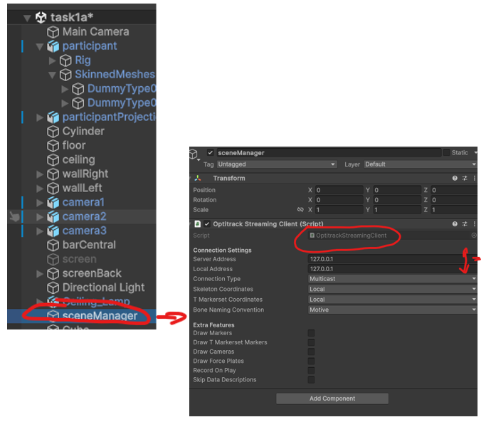
- Il faut inséré mon caractère qui a un Ring et Animator qui est intégrer à son asset. Regarder pour trouver un asset qui nous intéresse sur l’Asset store.
Dans l’inspector, il faut lui insérer le script OptitrackSkeletonAnimator qui nécessitera l’introduction de 3 arguments:
  - Screaming Client = le game object sur lequel le script OptitrackStreamingClient est attaché
  - Skeleton Asset Name : C’est un parameter critique sur lequel on va revenir lorsqu’on va voir l’interface Motive. Il faut que ce nom correspond exactement au nom du squelette/Avatar dans Motive. Dans la majorité des cas, ce nom sera Skeleton.
  - Destination Avatar = il faut lui donner l’animator qui est lié à mon caractère
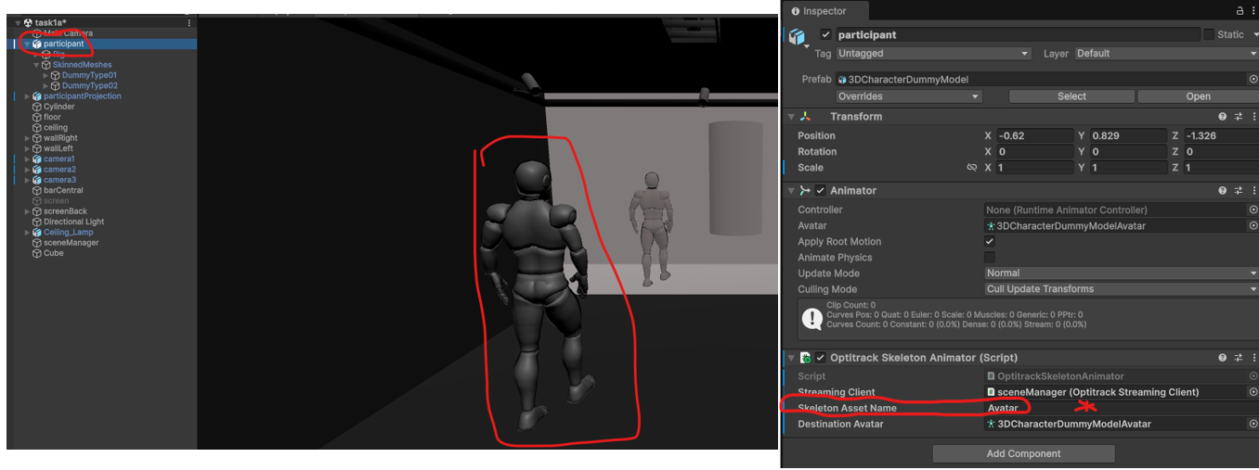

Mise en place dans Motive (Optitrack):

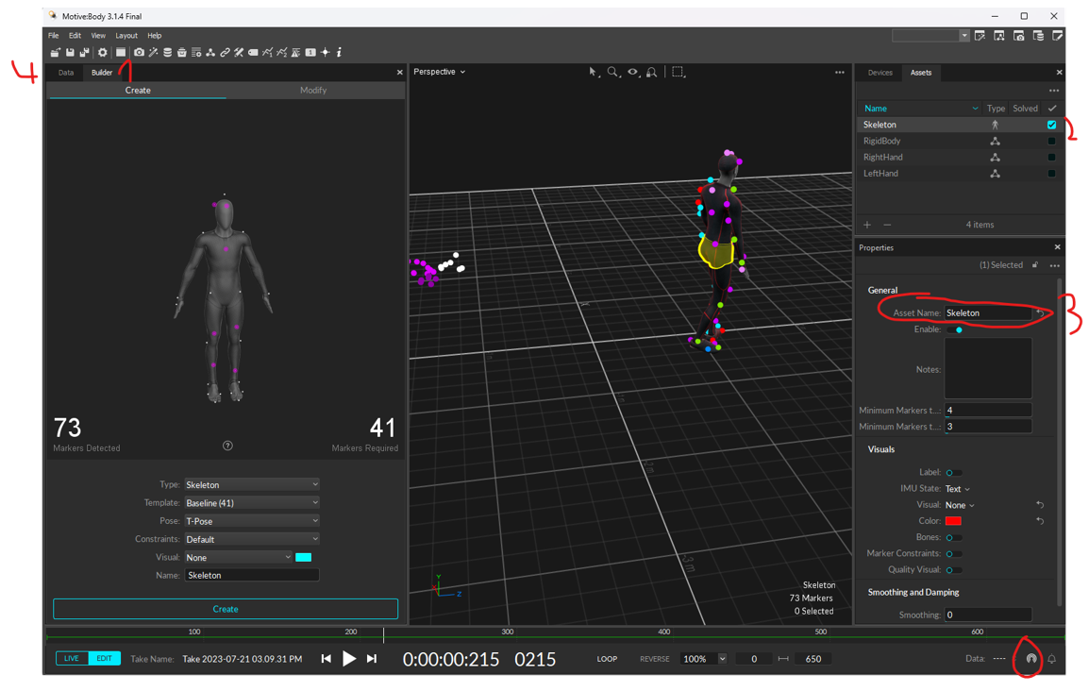

- Pour chaque participant, il va falloir créé un nouveau squelette. Cela est necessaire car la position des markeur est jamais exactement la même. Pour l’installation du participant:
  - Il y a différente taille de combinaison (S à XL). On peut les porter soit sur la peau soit sur les vêtement (pas de règle). Après utilization, il faudra laver à la machine (lavage standard à 40°C pas utilizer la machine à séché)
  - Une fois la combi mise sue le participant, il faut placer les 41 markers sur le participant en suivant les indications qu’il y a à l’écran. Les position blanche sont anatomique est doivent être respecté scrupuleusement et les position rose ont moins besoin d’être precise
  - Comme montrer dans la figure ci-dessus, on est en mode Builder. Il y a plusieurs pre-reglage mais par défaut il faut utilizer le Skeleton (Baseline 41).
  - Il faut que le participant aille dans la sale et on doit sélectionner les markers qui sont sur lui (les 41). Mettre la camera en vue de dessus et drag la silhouette du participant
  - Une fois que c’est fait, cliquer sur create.
- Dans le menu Asset, on peut créé autant d’individu que l’on veut (entre deux personne par example
- C’est le parametère critique mentionné au point 4b du chapitre sur le setup Unity. C’est l’identité des data qui est retransmise à Unity. Pour que ça marche, iul faut absolument que le nom ici correspond à ce qui est entré dans unity (par exemple Skeleton)
Une fois ces étapes effectué, on peut verifier si le programme Motion stream les data à Unity, pour ça, il faut cliquer sur l’icon WIFI en bas à droite (entroué en rouge) et verifier que le parameter Enable soit active:
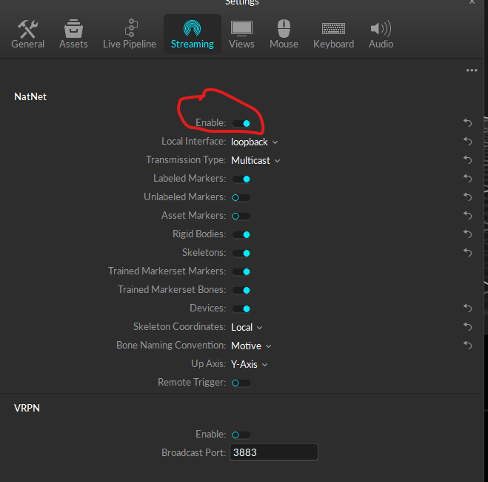

- Alternativement, on peut decider de play un ancien enregisrement. Aller dans la tab Data, regarder et choisir parmis la longue liste des enregistement disponible, double click sur l’enregistrement, appuyer sur le bouton Play en bas de l’écran pour replay les movement enregistrer. Ceux-ci devrait être automatiquement streamer.

Une fois cela fait, il suffit d’appuyer sur le bouton play dans unity et mon caractère va s’animer:
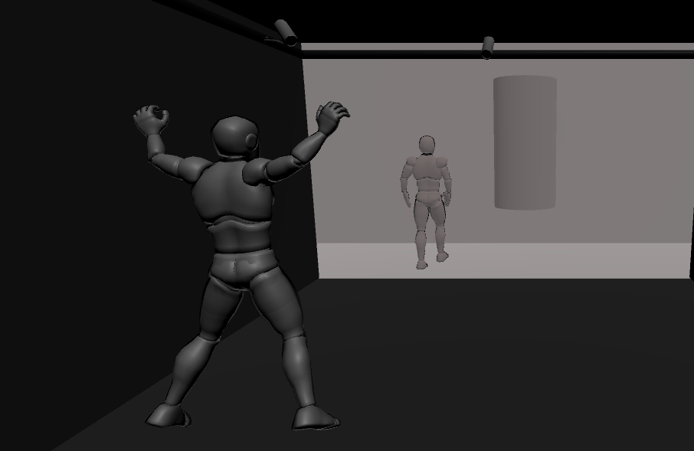
Remarque, l’activation ou désactivation du game object Optick track dans Unity va fixer la position du caractère au moment de la deactivation et pas le remettre à sa position d’origine.

Remaque: L’optitrack peut fonctionné de 100Hz à 360 Hz.
Si on enregistre les movement pendant la passasion. Il va enregistrer des fichier .tak (format propriétaire non utilisable) qui peut être exporter en .csv (avec les valeur de position et rotation pour chaque markeur dans le temps ).

Utilisation du Beamer
Pour allumer le Beamer, utilizer le manque du balet pour presses sur le bouton power (de droite). Normalement, il y a pas besoin mais si l’image ne viens pas, brancher er debrancher le cable display du petit boitié dernière l’ordi.
Pour arrêter le Beamer, il faudra presses sur le bouton droite et le bouton du centre (OK).

Configuration de la direction de l’axe Z et le 0
Par défaut le X c’est la largueur dans la salle, le Y la hauteur et Z la profondeur.
Maintenant, la direction du Z peut changer ainsi que l’origine 0 0 0.
Pour changer cette calibration, il faut utilizer l’équère à trois boule et le poser par terre dans la salle. La boule du milieu sera considéré comme la position 0,0,0 et le grand côté de l’équère sera la direction de l’axe Z.
Pour changer cette configuraton, il faut :
- Cliquer sur la première icone en haut à droite et sélectionner l’option Change ground Plane
- Après avoir poser l’équère par terre, il faut sélectionner dans cette fenêtre les 3 markeur de l’équette (drap des markers)
- Pressez sur le bouton Change Ground Plane

ATTENTION: Il faut averter Jean-Luc si on fait ça car ça impact les autres utilisateurs et ils doivent savoir si la configuration à changer, la première fois en tout cas..

